Rapport:

* Schrijven code voor interrupt via octa BTN1
* Confirmation van Dash / Lora message voor zekerheid (localisation)
* Basis leggen voor BLE

# Voor de button:

We moeten de button op interrupt mode zetten:

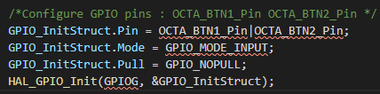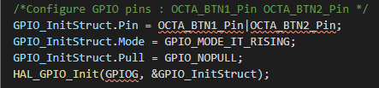

We zien dat de knop op pin 0 zit:

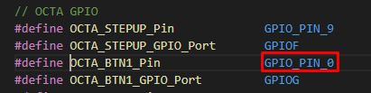

Dus we moeten de EXTI0_IRQn handler gebruiken.

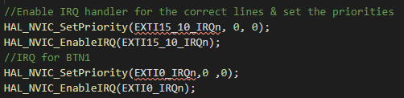

We brengen de NVIC op de hoogte van de interrupt lijnen.

We schrijven de handler:

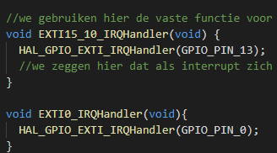

Dan als laatste implementeren in de code!

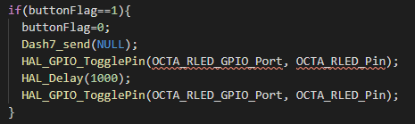

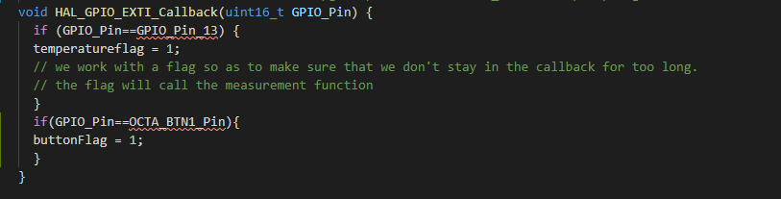

# Voor de DASH confirmation

# Voor BLE:

BLE is een pain in the ass. We gebruiken de nRF52 SDK. Hierin zitten bepaalde examples die we via commandline zullen “make” en dan flashen.

Make -> make flash_softdevice -> make flash

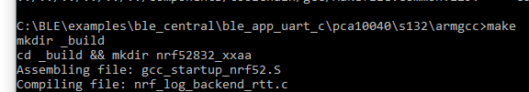

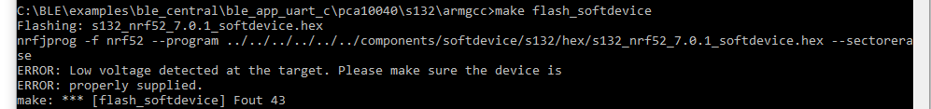

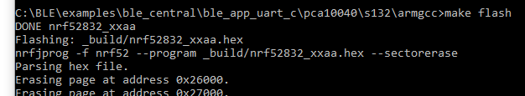

Nu willen we terug communiceren met de chip over uart met de octa.

We kijken naar de pin-out van de bluetooth chip:

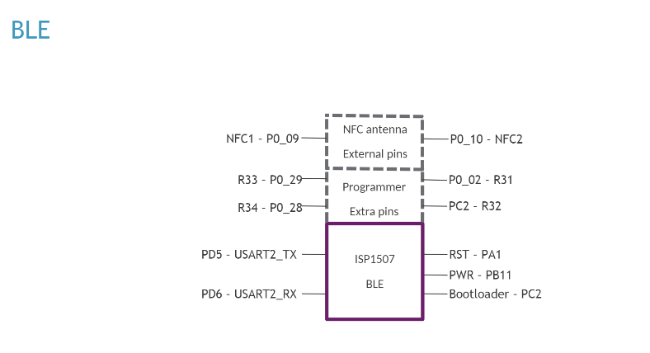

We moeten dus PD5 en PD6 gebruiken.